花蓮縣議會第20屆第16次臨時大會議員提案
類 別 | 建設 | 案 號 | 4
提案人 | 黃玲蘭 | 連署人 | 簡智隆、蔡依靜Lamen Panay
案 由 | 建請改善長良里道路(花75鄉道)，經民眾反映，該路段常有重機具重壓，路面破損嚴重，坑洞大小不斷，遇雨積水難以正常行駛，民眾騎車行經時常常發生車禍，跌倒事故頻傳，請相關單位協助重鋪路面，以免造成嚴重傷亡情事。
說 明 | 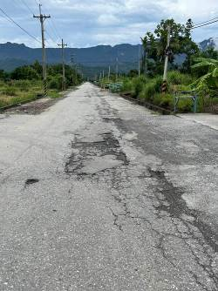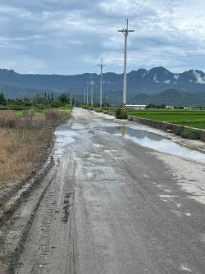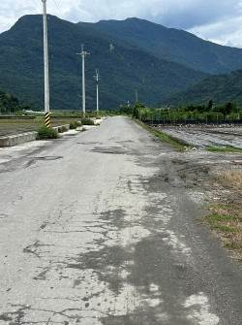
辦 法
審 查
意 見
議 決 | 照案通過。114.8.15上午

